山东海洋现代渔业有限公司
2023年重大信息公告

一、公司基本情况
1. 中文名称：山东海洋现代渔业有限公司
简 称：山东海洋渔业或山东海洋渔业公司
2. 外文名称：Shandong Modern Fisheries Corporation
3. 法定代表人：孙明
4. 注册地址：山东省烟台市高新区科技大道69号
5. 经营范围：
许可项目：渔业捕捞；水产苗种生产；水产养殖；港口经营；食品销售。（依法须经批准的项目，经相关部门批准后方可开展经营活动，具体经营项目以相关部门批准文件或许可证件为准）
一般项目：货物进出口；技术进出口；渔业专业及辅助性活动；水产品批发；食品销售（仅销售预包装食品）；渔业机械服务；渔需物资销售；渔业机械销售；以自有资金从事投资活动；食用农产品初加工；食用农产品零售；食用农产品批发；海洋生物活性物质提取、纯化、合成技术研发；生物基材料销售；非居住房地产租赁；技术服务、技术开发、技术咨询、技术交流、技术转让、技术推广；园区管理服务；低温仓储（不含危险化学品等需许可审批的项目）；旅游开发项目策划咨询。（除依法须经批准的项目外，凭营业执照依法自主开展经营活动）
6. 办公地址：山东省烟台市高新区科技大道69号
7. 网址：www.sdmf.cn
8. 公司简介：
山东海洋现代渔业有限公司是山东海洋集团有限公司的全资子公司，成立于2018年11月，注册资本金5亿元人民币,注册地为山东省烟台市，目前拥有3家一级权属企业。
公司以践行山东省海洋强省、新旧动能转换、乡村振兴“三大战略”为己任，以科技创新推动海洋渔业转型升级，建有山东省现代海洋渔业工程技术协同创新中心，拥有国家级、省级海洋牧场示范区，现已布局现代海洋牧场、苗种繁育、优质海水鱼养殖、水产品贸易、休闲渔业、海洋渔业设施设备等业务领域，建设运营国际一流、国内领先的现代化海洋牧场综合体平台，培育全国苗种繁育与成鱼养殖技术研发示范基地，正加快打造中国北方最大的海洋种业繁育基地，发展成为一家具有重要行业地位和影响力的现代化海洋渔业企业。
在新的发展阶段，公司将聚力做强海洋渔业主业，整合优质海域和产业资源，致力于发展成为产业布局合理、资源优势集中、发展特色突出、品牌形象良好、受业界尊重的现代化海洋渔业领军企业。

二、公司组织架构
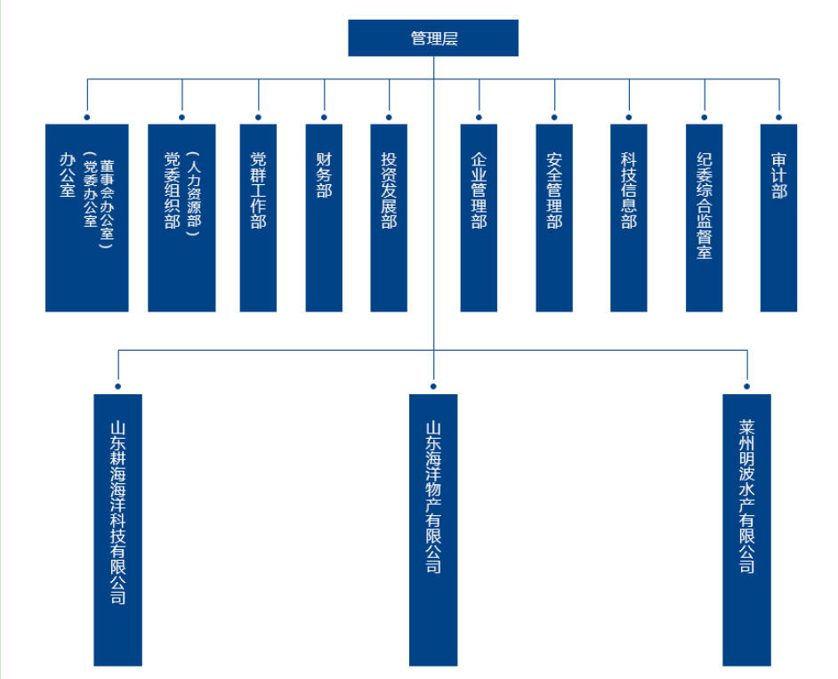

三、高级管理人员任职情况
孙 明 党委书记、董事长
刘 强 外部董事（专职）
刘培青 外部董事（专职）
张 栋 外部董事（专职）
孙兴瑞 党委副书记、总经理
李建平 监事
杨传印 党委委员、副总经理
尉 岩 党委委员、副总经理
李 旭 党委委员、纪委书记
杨阿燕 财务总监
王 宁 首席运营官
张 逍 职工董事
四、通过产权市场转让企业产权和企业增资等信息
无。
五、履行社会责任情况
1. 职工劳动合同的签订、履行等劳动法律法规的遵守和执行情况
根据国家、省、市有关劳动法律法规，认真做好劳动用工管理，全员签订劳动合同，及时续订劳动合同，严格落实相关劳动法律法规，切实保障劳动者合法权益，构建和谐劳动关系。2023年公司未发生违反劳动法律法规的情况。
2. 人才引进、职工招聘、职工培训等人才队伍建设情况
聚焦海水养殖、底播增殖等主营业务，柔性引进包括享受国务院特殊津贴、泰山系列高层次人才6人，为公司发展提供了有力智力支撑。持续加强人才引入，通过校园招聘录用3人、社会招聘录用4人，人力资源配置进一步完善。依托“现代海洋渔业大讲堂”组织开展各类培训6次，全面提升各级管理人员、专业技术人员综合素质和业务水平。
3. 职工劳动、安全及卫生保护情况
公司不断健全福利保障体系，完成企业年金建设，公司本部员工实现应享尽享，打造了“社会+企业+个人”三重养老保险体系。落实安全主体责任，明确“3零3百”年度安全目标。严格执行“开工第一课”、安全晨会等制度。开展年度安全风险辨识评价，逐项落实管控措施。聚焦重点项目运营，紧盯重点环节管理，开展重点岗位资质培训，实现持证率100%。
4. 企业开展的环境治理及保护情况
公司持续推进“碳汇渔业”工程，创新开展蓝色碳汇工作，加入“山东省海洋碳汇产业联盟”，与烟台大学蓝碳研究中心共建海上蓝碳实验基地，《海洋牧场碳汇循环经济示范项目》入选烟台市2023年度碳达峰碳中和专项资金支持项目。公司建设运营的“耕海1号”海洋牧场综合体项目，配备风光一体清洁能源系统，年可发电100万度以上。公司牵头联合中国海洋大学、日照职业技术学院，发起成立了全国首家现代海洋渔业与生物资源利用行业产教融合共同体，并成为第一届理事长单位。公司大力倡导“生态护海”，始终把海洋生态保护摆在首要位置，在自有海域投放人工鱼礁8.7万空方，助力提升海底生态环境质量，全力打造“海底绿水青山”。耕海海洋牧场顺利通过山东省省级海洋牧场年度评价，获批最高评级。2023年公司未发生环境治理及保护方面的违规违法问题。
5. 企业提供安全的产品和服务，遵守商业道德情况
公司各项工作均以满足顾客要求、提供安全优质的产品和服务为标准，遵守法律法规、行业规范，建立完善质量管理体系，恪守商业道德、职业道德。公司拥有海域22万亩，“耕海1号”“蓝钻一号”“蓝钻二号”等生态围栏、深水网箱44个，养殖容量69万立方水体；拥有52跨陆基养殖车间，养殖容量5万立方水体，年供应各类鱼、海参、贝类等海产品65万斤，让百姓饮食更加丰富多样。2023年4月28日，“耕海1号”二期项目正式对社会开放运营，标志着全国海洋牧场领域首个一三产业融合发展的模式创新正式成型，实现海洋牧场到餐桌零距离。公司积极践行大食物观，深耕“蓝色粮仓”，坚持做产业链的“前端”和“尖端”，投资建设的中国北方海洋种业繁育基地项目首座循环水育种车间完成试投产，致力于实现海水鱼、海参、蛤蜊“育、繁、推”一体化发展，不断提高海洋产业发展层级，打造我省现代海洋渔业产业领军企业。
6. 对外公益活动开展情况
公司每年组织开展“慈心一日捐”活动，累计捐款10万余元。通过向贫困山区中小学捐书活动，累计捐书500余册。在学雷锋日、世界海洋日期间，组织开展增殖放流、清洁环境等公益活动，参加职工100余人次，投放各类鱼苗50余万尾、清理垃圾2吨。依托“耕海1号”省级海洋意识教育示范基地、山东省关心下一代教育基地平台，组建志愿服务队，开展中小学生研学活动5批200余人次。

